УДК 553.98(075)

ГАЗОНОСНОСТЬ ЮЖНОГО СКЛОНА СЕВЕРО-ЗАПАДНОГО КАВКАЗА
Т.Н. Пинчук, Е.В. Корнилина
Кубанский госуниверситет, Краснодар, pinchukt@mail.ru , kopatrudu@rambler.ru

GAS CONTENT OF THE SOUTHERN SLOPE OF THE NORTH-WEST CAUCASUS
T.N. Pinchuk, E.V. Kornilina
Kuban State University, Krasnodar, pinchukt@mail.ru , kopatrudu@rambler.ru

В пределах южного склона Северо-Западного Кавказа признаки газоносности известны давно и наибольший практический интерес в нефтегазоносном отношении имеют меловые отложения. Ранними исследователями (Дьяконов А.И., Дмитриева Р.Г., Егоян В.Л., Бахтин М.И. и др.) описаны многочисленные газирующие источники, в составе газа которых преобладает метан. Наиболее важные свидетельства наличия скоплений газа получены в процессе бурения глубоких скважин в меловых отложениях на Прасковеевской, Пшадской, Архипо-Осиповской и Дефановской площадях, но до разработки открытые залежи не доведены, из-за различных геолого-технических и экономических причин. Однако, необходимо учитывать перспективность этого района для будущих геолого-геофизических исследований при поисках углеводородов (УВ).
По нижнему мелу выделено шесть горизонтов обломочных пород с коллекторскими свойствами: запорожский, дерби, солодкинский, фанарский, убинский и свита шапсухо или долменная. Помимо этого, в разрезе присутствуют отдельные пласты обломочных пород локального распространения. Горизонты содержат значительное количество карбонатного материала от мелких фракций до крупных глыб, сцементированные преимущественно карбонатным цементом, в большинстве являются плотными сцементированными породами и характеризуются низкими коллекторскими свойствами, пористостью в интервале 8-15%, проницаемостью от 4 до 22 мД. Типы коллекторов трещинно-поровые и трещиновато-кавернозные.
В пределах южного склона газоносность отложений свиты шапсухо установлена в междуречье Пшада-Шапсухо. На Архипо-Осиповской площади в скважине № Б-6 отмечены газопроявления при бурении, в ней произошел выброс глинистого раствора на высоту 40 м, после чего скважина работала чистым газом. На Пшадской площади из скважины № 7 получены непромышленные притоки газа дебитом до 600 м³/сут.
Признаки газоносности убинской свиты отмечены лишь в одной картировочной скважине (№ К-60) на Пшадской площади, где произошел выброс газа на высоту 8–9 м.
На Прасковеевской и Дефановской площадях наблюдались газопроявления при проходке афипских отложений. На Пшадской площади получены притоки пластовой воды с газом, дебит воды составил 138 м³/сут (скв. № П-6). На Архипо-Осиповской площади во всех трех опробованных скважинах отмечены признаки газоносности. В скважинах № Б-2 и Б-8 отмечены газопроявления при бурении, в скважине № Б-1 получены притоки чистого газа дебитом до 600 м³/сут.
В песчаниках фанарского горизонта на Прасковеевской площади максимальный дебит газа (3000 м³/сут через 6 мм штуцер) зафиксирован в скважине №10. На Пшадской площади в скважине № П-7 получен незначительный приток пластовой воды с газом. На Архипо-Осиповской площади при опробовании в скважине № Б-3 получены притоки разгазированной пластовой воды дебитами от 1,6 до 100 м³/сут. На Дефановской площади наблюдалось газопроявление в отложениях фанарского горизонта.
В отложениях шишанской свиты признаки газоносности установлены на Прасковеевской площади в отложениях свиты открыто месторождение газа. Размеры залежи составляют 0,4 км по короткой оси и 3,8 км по длинной. Высота залежи 110 м, площадь 1,3 км². По типу залежь относится к пластовой тектонически-экранированной и имеет самостоятельный газоводяной контакт на отметке минус 800 м. В Прасковеевских скважинах № 4, 5 и 7 получены притоки газа с незначительным количеством воды, дебиты газа составляли 1000–2000 м³/сут. В скважине № 10 получен кратковременный приток газа ориентировочным дебитом 100 тыс. м³/сут. В результате дальнейших опробований шишанских отложений в этой скважине получены притоки газа дебитами от 3 до 4 тыс. м³/сут.
На Пшадской площади в результате опробования скважин № П-1 и П-13 получены притоки газа дебитами 10–15 тыс. м³/сут (рисунок 1). В скважине № 12 Пшадская и № Б-1 Архипо-Осиповская отмечены газопровления при бурении в отложениях шишанской свиты. На Дефановской площади по результатам опробования двух скважин получены незначительные притоки пластовой воды и газа.

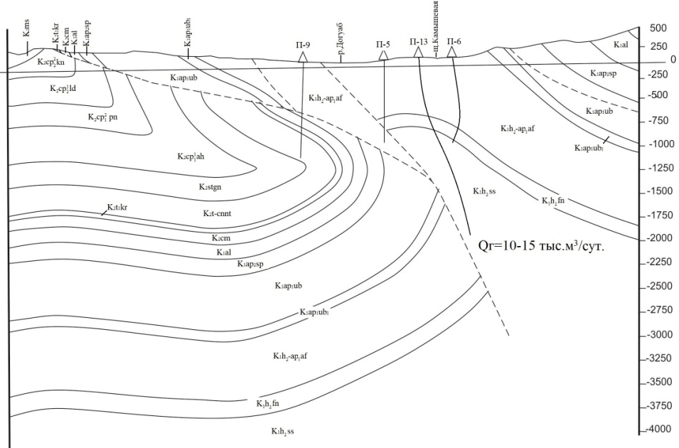
Рисунок 1 − Геологическй разрез Пшадской площади (М 1:25000)

Газоносность отложений солодкинского горизонта установлена на Пшадской площади в трех скважинах. В скважине № П-7 получен приток газа с незначительным количеством воды дебитом 605 м³/сут.
На южном склоне признаки газоносности отложений свиты чепси установлены в междуречье Пшада-Шапсухо на Пшадской и Дефановской площадях. На Пшадской площади в трех скважинах (№ Б-9, П-10 и П-13) получены кратковременные незначительные притоки газа. На Дефановской площади при опробовании в скважине № Р-1 в отложениях свиты получены малые притоки пластовой воды и газа. В одном из интервалов получен фонтан газа дебитом 2,5 тыс. м³/сут.
В пределах южного склона газоносность верхнемеловых отложений установлена на Дообской площади, где в сеномане открыта залежь газа скважиной № У-2. Дообская складка представляет собой асимметричную антиклиналь северо-западного простирания (рисунок 2). Площадь газоносности – 5 км², высота залежи – 240 м. Коллекторами служат известняки и алевролиты. Тип залежи пластовая сводовая. В настоящее время месторождение находится в консервации. На Дообской площади пробурены три скважины. Во всех трех скважинах из сеноманских отложений получены притоки газа и зафиксированы газопроявления при бурении. Максимальные дебиты газа составили 1–2 тыс. м³/сут.

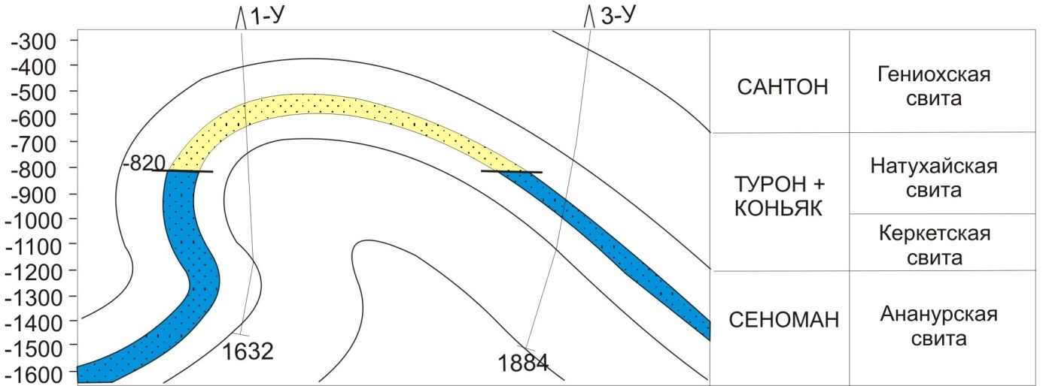
Рисунок 2 − Геологический строение залежи Дообской площади

В междуречье Пшада-Шапсухо в отложениях натухайской свиты отмечены незначительные газопроявления в виде разгазирования глинистого раствора (Прасковеевская) и проявления пластовой воды с газом (Пшадская).
Газогенерационный потенциал меловых отложений южного склона северо-западного Кавказа по Сорг. определен от 0,43 до 1,4% в апт-альбских отложениях. Несколько меньшее содержание Сорг от 0,24 до 0,7% определено в баррем-бериасских породах. Можно предположить, что это является следствием более длительного и глубокого катагенеза этих отложений. Эти данные по содержанию Сорг дают основание рассматривать мощную толщу нижнемеловых отложений способной генерации УВ в значительном объеме.
Карбонатные отложения верхнего мела, как флишевого, так и субфлишевого состава в целом характеризуются низким содержанием Сорг, недостаточным для генерации УВ. Определенное в отдельных образцах более высокое содержание Сорг, следует связывать с присутствием по трещинам следов миграции нефти в виде ее окислившихся остатков и битумов.
На глубинах от 3 до 4,5 км, при достижении градаций катагенеза МК₁ –МК₃, РОВ нижнемеловых отложений прошли главную фазу нефтеобразования. При погружении на глубины 4,5-8 км нижнемеловые отложения прошли градации МК3-АК1 – претерпели жесткие термобарические условия главной фазы газообразования. Очевидно, по этой причине, в составе газа открытых месторождений и разведочных площадей, преобладает метан (91-99%), незначительное содержание этана (0,32-5,4%), пропана (0,07-2,41) и почти полное отсутствие пентана и высших. Происходившее при этом нарастание объемов генерируемых газов способствовало образованию АВПД. Под воздействием высоких давлений происходило вытеснение УВ в вышележащие отложения вплоть до их полного рассеяния.
Следы миграции жидких УВ в виде окислившейся нефти и битумов отмечалось в кернах верхнемеловых пород на южном склоне при бурении на Дообской, Прасковеевской, Новомихайловской и др. площадях. На некоторых участках южного склона СЗК мощность верхнего мела не превышает 200-500 м, что указывает на меньшие глубины погружения нижнемеловых отложений. Соответственно при этом апт-альбские отложения не погружались более чем на 2-3 тыс. м и они, возможно, не везде полностью прошли ГФН. Поэтому притоки легкой нефти из долменной свиты отмечались на востоке южного склона на Алексеевской и Лазаревской структурах, где мощность верхнего мела является сокращенной.
На основе петрофизических данных по пористости и проницаемости, на южном склоне выделена протяженная зона коллекторов, связанных с песчано-алевролитовыми породами нижнего мела - свитой шапсухо (долменной), убинским и фанарским горизонтом, пористость которых от 3-5 до 13-18%, проницаемость от 4 до 30 мД. Эти зоны коллекторов по своим емкостно-фильтрационным свойствам и наличию глинистых покрышек оцениваются как перспективные для образования ловушек и залежей УВ. К малоперспективным отнесены и обломочные породы нижней части мелового разреза – солодкинского, дерби и запорожского горизонтов. Пористость пород этих горизонтов в основном от 1 до 7%, проницаемость – менее единицы, в единичных образцах 3-6 мД.
Прогнозные ресурсы С₃ перспективных структур 12 нижнемеловых структур определены в количестве 54,18 млрд.м³, 4-х верхнемеловых структур – 19.23 млрд.м³, что в итоге составляет 73.41 млрд.м³ газа. Приведенные ресурсы относятся только к части структур, которые по имеющимся материалам определены перспективными в отложениях апт-готерива и турон-сеномана.

Литература
Дьяконов А. И. Литофациальные особенности, коллекторские свойства и битуминозность мезозойских отложений южного склона Северо-Западного Кавказа (Восточное Причерноморье) / А. И. Дьяконов // Труды КФВНИИ. − 1966. − №17− С. 56-61
Егоян В. Л. Материалы параметрического бурения на территории Краснодарского края. Скважины №1,2 Дефановские. РосНИПИтермнефть, Краснодар, 1976, 134 с.
Микерина Т.Б. Перспективы нефтегазоносности меловых отложений южного склона северо-западного Кавказа.// Новые идеи в геологии и геохимии нефти и газа. Нефтегазоносные системы осадочных бассейнов, Москва, ГЕОС, 2005, стр. 319-320.
Митин Н.Е, Рогожина М.В. Геологический отчет о результатах поискового бурения на Дообской площади Геленджикского района Краснодарского края. // Фонды ГПК ПО «Краснодарнефтегаз», 1965 г., 165 с.
Пинчук, Т. Н. Нефтегазоносность Северо-Западного Кавказа [Электронный ресурс] /Т.Н. Пинчук, И. В. Попков // Геология, география и глобальная энергия: науч.-технич. журн. − 2013. − №3.

Резюме:
В пределах южного склона Северо-Западного Кавказа признаки газоносности известны давно и наибольший практический интерес в нефтегазоносном отношении имеют меловые отложения. Наиболее важные свидетельства наличия скоплений газа получены в процессе бурения глубоких скважин в меловых отложениях на Прасковеевской, Пшадской, Архипо-Осиповской и Дефановской площадях, но до разработки открытые залежи не доведены, из-за различных геолого-технических и экономических причин. Однако, необходимо учитывать перспективность этого района для будущих геолого-геофизических исследований при поисках углеводородов. Выделено шесть горизонтов обломочных пород с коллекторскими свойствами, имеющих признаки наличия углеводородов.

Abstract:
Within the southern slope of the Northwest Caucasus, signs of gas content have been known for a long time and Cretaceous deposits have the greatest practical interest in petroleum and gas bearing. The most important evidence of the presence of gas accumulations was obtained during the drilling of deep wells in Cretaceous sediments at Praskoveevskaya, Pshadskaya, Arkhipo-Osipovskaya and Defanovskaya squares, but before the development, open deposits were not brought, due to various geological, technical and economic reasons. However, it is necessary to take into account the prospects of this region for future geological and geophysical studies in the search for hydrocarbons. Six horizons of detrital rocks with reservoir properties have been identified, with signs of the presence of hydrocarbons.

Ключевые слова: Северо-Западный Кавказ, газоносность, коллекторы, скважины, углеводороды
Key words: North-Western Caucasus, gas content, wells, collectors, hydrocarbons.

